 | CIÈNCIES SOCIALS – POLIS 2  Tema 7: Renaixement i Reforma | ^{Nota} | QÜESTIONARI – 7.1
Nom i cognoms: |  | Curs: | Data:

Presentació
1.- Quins són les dues idees principals que reivindiquen el humanistes? ................................................................................................ .................................................................................................................................................................................................................. ..................................................................................................................................................................................................................
2.- En què va consistir la Reforma i què va portar? .................................................................................................................................
..................................................................................................................................................................................................................
3.- Què criticava la Reforma? ..................................................................................................................................................................
4.- Completa l’eix cronològic dels esdeveniments polítics, religiosos i artístics dels segles XV i XVI
_{ART} | ₁₄₁₈  _{Cúpula de la catedral}  _{de Florència}  _{(Brunelleschi)}  ₁₅₄₈  _{Carles V a Mühlberg (Ticià)}
 | 1400-1424 | 1425-1449 | 1450-1474 | 1475-1499
_{POLÍTICA I RELIGIÓ} | ₁₄₅₃  _{Caiguda de Constantinoble}
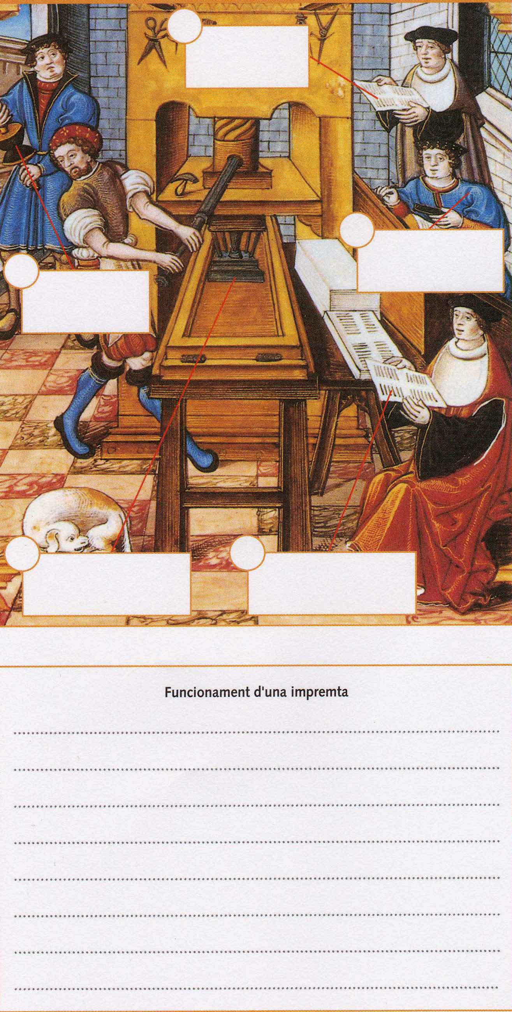
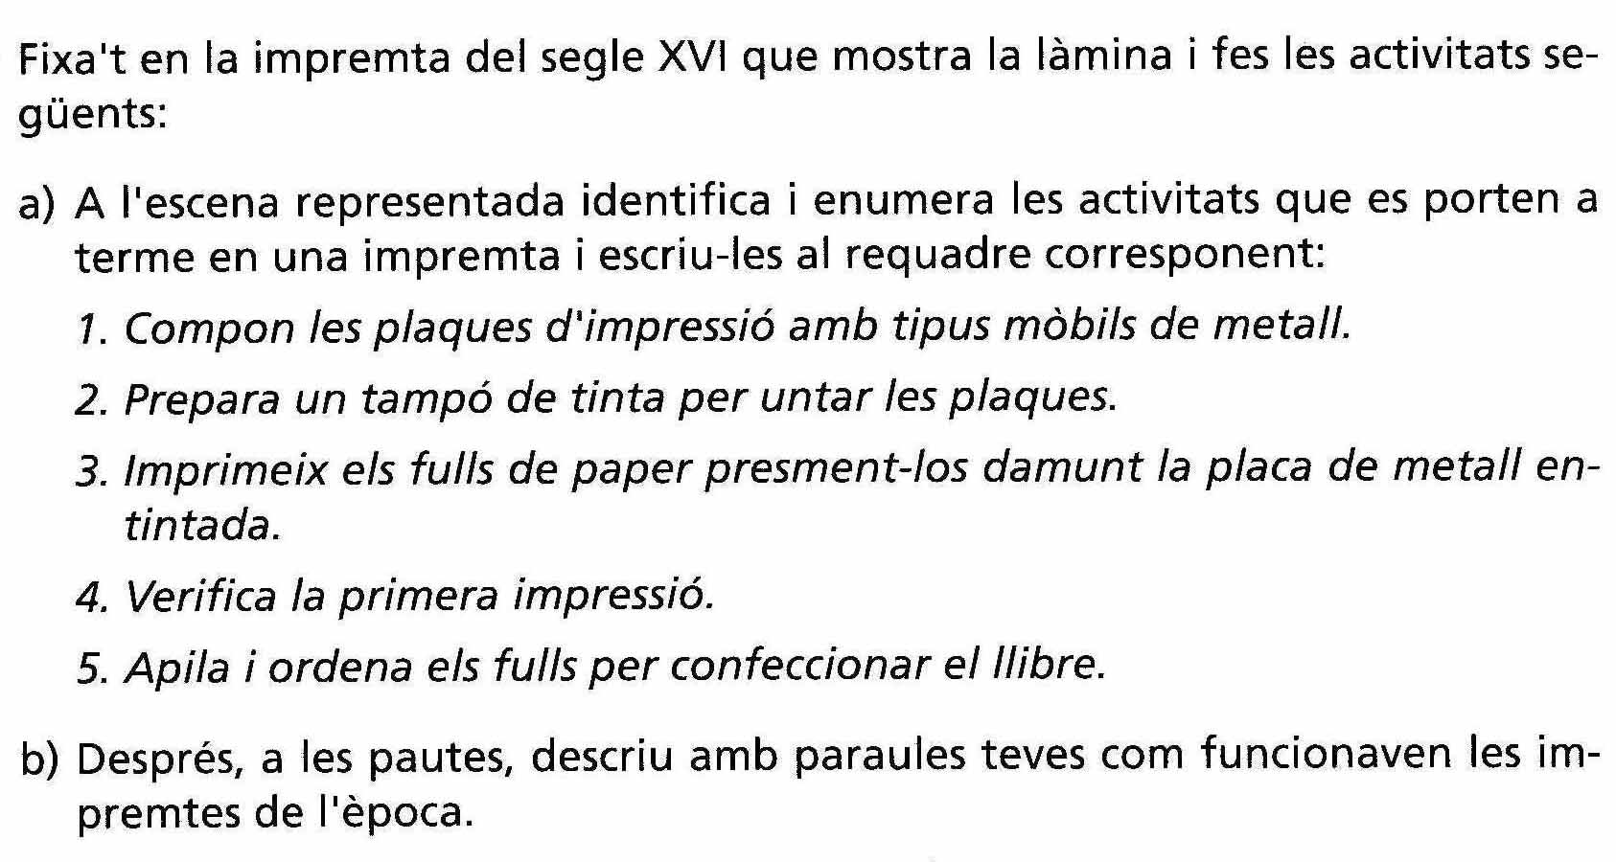

1. L’Humanisme
5.- Segons la manera de pensar, quin era el centre del món a l’època medieval? ................... I a partir del segle XV? ................... .....
6.- Quines són les característiques principals de l’Humanisme?
..................................................................................................................................................................................................................
..................................................................................................................................................................................................................
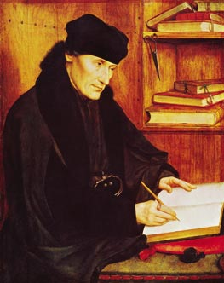
..................................................................................................................................................................................................................
..................................................................................................................................................................................................................
..................................................................................................................................................................................................................
7.- Qui va ser el personatge més destacat d’aquest Humanisme? .........................................................................
8.- Quin va ser el invent que va facilitar la difusió de les idees humanistes? ........................................................
9.- Quins estudis es donaven en les acadèmies? ....................................................................................................
10.- Qui eren els mecenes? ......................................................................................................................................................................
11.- Quines van ser les universitats més importants? ..............................................................................................................................
12.- Com es copiaven els llibres fins a mitjans del segle XV? ................................................................................................................
13.- Qui va ser el inventor de la tipografia? ............................................................................................................................................
14.- Quin és el llibre més conegut d’aquesta primera impremta? On i quan es va imprimir? ................................................................. ..................................................................................................................................................................................................................
2. La Reforma religiosa
15.- Quines eren les causes del descontentament de la societat en vers l’Església? ...............................................................................
..................................................................................................................................................................................................................
..................................................................................................................................................................................................................
..................................................................................................................................................................................................................
16.- Què proposaven els humanistes com Erasme de Rotterdam? .......................................................................................................
..................................................................................................................................................................................................................
17.- De quina manera va iniciar Martí Luter les crítiques sobre la situació de l’Església? ..................................................................
..................................................................................................................................................................................................................18.- Quins van ser els principis de la Reforma luterana? ......................................................................................................................
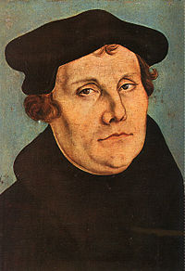
..................................................................................................................................................................................................................
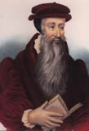
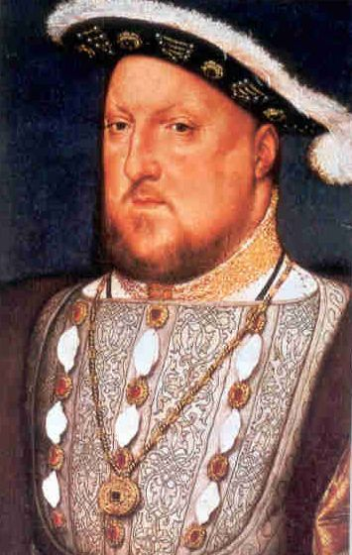
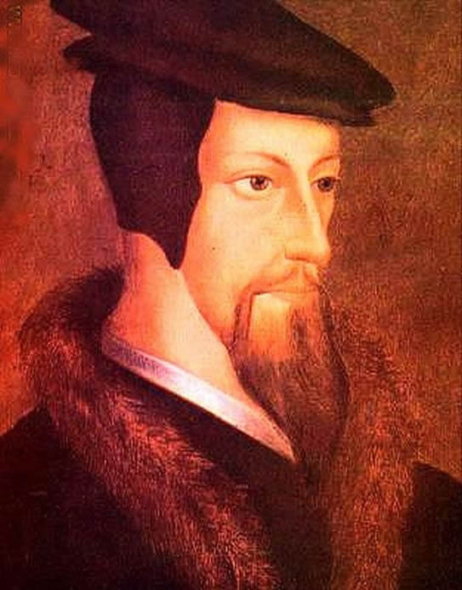
19.- En que consistia la doctrina calvinista? ....................................................................................................
Luter als 46 anys (Lucas Cranach el Viejo, 1529)
Joan Calví
John Knox
Enric VIII rei d’Anglaterra
.............................................................................................................................................................................
.............................................................................................................................................................................
20.- Quina difusió va tenir el calvinisme per Europa i quins noms va tenir?
.............................................................................................................................................................................
.............................................................................................................................................................................
.............................................................................................................................................................................
21.- Quan, qui i per què es va crear l’anglicanisme? ......................................................
..............................................................................................................................................
................................................................................................................................................
.............................................................................................................................................................................
3. La Contrareforma catòlica
22.- Quines mesures van prendre les autoritats religioses per frenar l’expansió de la
Reforma protestant en Europa? ..........................................................................................
.............................................................................................................................................................................
23.- Què era i quina funció tenia la Inquisició? ....................................................................................................
................................................................................................................................................................................
24.- Què va ser la Congregació de l’Índex? ...........................................................................................................................................
..................................................................................................................................................................................................................
25.- En què consistien els actes de fe? ....................................................................................................................................................
..................................................................................................................................................................................................................
..................................................................................................................................................................................................................

